Einführung

Bei diesem Stand kannst du dich mit Code in der Welt von Minecraft austoben. Minecraft ist eine unendliche Welt in der du deiner Fantasie freien Lauf lassen kannst.

Mit der Hilfe von sogenannten Skripts kannst du in dieser Welt durch das eingeben von Koordinaten Blöcke platzieren.

# Neues Skript erstellen:



Um ein neues Skript zu erstellen starte die „Neues Skript“ App auf dem Desktop.

Warte bis sich eine neue Umgebung öffnet.

**Umgebung:**

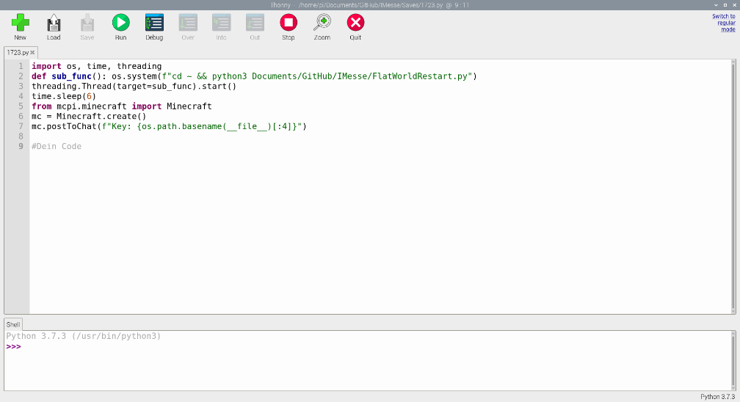Deinen Code kannst du jetzt unter die Stelle an der #Dein Code steht schreiben.

Wenn du deinen Code dann ausprobieren willst, kannst du oben auf den Grünen Knopf drücken um dein Programm zu starten.

Das öffnet ein neues Fenster in der du die Auswirkungen deines Codes in der Welt von Minecraft betrachten kannst.

**Letztes Skript wieder öffnen:**



Wenn du nun ausversehen dieses Fenster schließt, kannst du auf dem Desktop die „Letztes Skript“ App starten. Dies öffnet das letzte Skript welches erstellt wurde, darum solltest du niemals zwei neue Skripte erstellen, dadurch verlierst du nämlich deinen Fortschritt!

**Minecraft:**

Eine wichtige Rolle spielen hierbei die Koordinaten.

Diese werden links oben angezeigt.

X = 0, Y = 0, Z = 0 X steht für die Breite

Y steht für die Höhe

Z steht für die Tiefe

Die Steuerung des Spielers erfolgt durch diese Tasten:

W Vorwärts E Inventar

A Links Space Springen

S Rückwärts Double Space Fliegen / Fallen

D Rechts Esc Spiel pausieren

Jedes Mal, wenn ihr euer Skript startet wird in Minecraft dann euer Key angezeigt. Dieser Key dient

zur Identifikation eures Skripts. Wenn ihr beim Gewinnspiel teilnehmen wollt, werdet ihr diesen Key brauchen.

Skripten:

# Block platzieren

Um einen Block in Minecraft zu platzieren verwendet man die block_setzen Methode.

Diese wird wie folgt verwendet:

block_setzen(x, y, z, block, specific = 0)

# Mehrere Blöcke platzieren

Um mehrere Blöcke gleichzeitig zu platzieren verwendet man die bloecke_setzen Methode.

Diese wird wie folgt verwendet:

bloecke_setzen(x, y, z, x2, y2, z2, block, specific = 0)

**Wand platzieren**

Wenn man die Methode _mit_fenster nimmt werden automatisch in die Wände Fenster reinplatziert.

wand_rundum(x, y, z, hoehe, abstand, block, specific = 0)

wand_rundum_mit_fenster(x, y, z, hoehe, abstand, block, specific = 0)

Platziert eine Wand um die angegebene Koordinate mit dem angegebenen Abstand rum.

wand_norden(x, y, z, hoehe, laenge, block, specific = 0)

Platziert eine Wand in die angegebene Himmelrichtung (anstatt „norden“: osten, sueden, westen) mit

der angegebenen Länge.

**Baum platzieren**

An der angegebenen Koordinate wird ein Baum platziert.

baum(x, y, z)

Ein

**Türe platzieren**

An der angegebenen Koordinate wird eine Türe in die angegebene Himmelsrichtung (anstatt „norden“: osten, sueden, westen) platziert.

tuere_norden(x, y, z)

**Boden platzieren**

boden(x, y, z, laenge, breite, block, specific = 0)

Von der angegebenen Koordinate aus wird ein Boden aus dem angegebenen Block-Typ platziert.

boden_rundum(x, y, z, abstand, block, specific = 0)

Von der angegebenen Koordinate aus wird in jede Richtung der Boden mit der Größe des angegebenen Abstands platziert.

**Dach platzieren**

dach_rundum_der_spitze(x, y, z, hoehe, block, specific = 0)

Vom angegebene Punkt aus wird von der oberen Spitze nach unten eine Pyramide mit der

angegebenen Höhe platziert.

dach(x, y, z, laenge, breite, block, specific = 0)

Vom angegebenen Punkt aus wird mit den angegebenen Maßen eine Pyramide von der Linken unteren Ecke aus platziert.

Beispiel-Skript für den Hausbau befindet sich auf der Umgebung links neben dem eigenen Skript.

Dieses Skript heißt „Besipiel“ und zeigt wie man ein simples Haus mit Code erstellen kann.